
2016.08.19
石油焦市场周报告

责任编辑：杨林
电 话：58303511 传 真：86-010-58303388
责编邮箱：yanglin@chinaccm.com
地址：北京市朝阳区高碑店盛世龙源12号楼（邮编：100124）

石油焦市场周报目录
一、本周国际原油市场价格及走势 4
1.1国际原油价格 4
1.2国际原油价格走势图 4
二、本周国内炼厂石油焦价格及走势 5
2.1国内炼厂石油焦每周价格汇 5
2.2 国内各型号石油焦价格走势图 9
1#A：石油焦市场价格走势图 9
1#B：石油焦市场价格走势图 9
2#A：石油焦市场价格走势图 10
2#B：石油焦市场价格走势图 10
3#A：石油焦市场价格走势图 11
3#B：石油焦市场价格走势图 11
4#-5#石油焦：市场价格走势图 12
2.3 本周国内石油焦市场走势分析 12
三、2016年6月中国石油焦进出口数据统计 13
3.1 2016年6月硫的重量百分比小于3%的石油焦进出口数据统计 13
3.2 2016年6月其他石油焦进出口数据统计 单位：千克、美元 14
四、石油焦下游市场情况 14
4.1国内预焙阳极市场小结 14
4.1.1国内主要地区预焙阳极产品价格汇总 14
4.2 国内预焙阳极市场简析 15
4.3本周电解铝市场小结 15
4.3.1国内铝市一周行情汇总（单位：元/吨） 15
4.3.2本周电解铝市场简析 15
4.4本周石墨电极市场 17
4.41国内主要地区石墨电极价格汇总 17
4.42石墨电极简析 17
4.5本周金属硅市场小结 19
4.6本周国内产区净磷市场参考价格及分析 19
4.7本周秦皇岛港口动力煤参考价格： 20


石家庄井新碳素有限公司位于石家庄井陉县微新路115号，距石太高速公路井陉入口1.5公里，距石太铁路井陉站4公里，紧邻3.7国道。历史上以少胜多、出奇制胜的著名战例韩信设“背水阵”古战场便在公司驻地。
石家庄井新碳素有限公司是由石家庄冀都碳素制品有限公司在2009年3月改制变更注册的，现有总资产1.3亿元，其中固定资产7500余万元，拥有预焙阳极压型生产3条，预焙阳极生坯年产能力10万吨，；18式环式焙烧炉3台，38室焙烧炉1座，预焙阳极熟块年产能8万吨；煅烧炉8台，煅后焦年产能18万吨。
我公司的产品具有质量稳定、产能大、能耗低、环保治理达标等特点。我们本着“一流的管理、一流的产品、一流的服务，卓越更卓越--永无止境的追求，以质量信誉为方针，决心以质量和诚信求生存、谋发展。能与您友好合作、共创明天，我们感到无尚光荣。
联系人：刘建华/13933115065

一、本周国际原油市场价格及走势

1.1国际原油价格
单位：美元/桶
日期 | 纽交所 | 伦交所 | 影响因素
8月17日 | 46.79 | 49.85 | 周三，上周美国汽油库存下降270万桶，高于市场预期，为油价走势提供了一定的支撑。
8月16日 | 46.58 | 44.98 | 周二，美元走低也提高了以美元计价的石油的投资吸引力，利好油价。
8月15日 | 45.74 | 48.35 | 周一，俄罗斯能源部门官员表示，世界主要产油国应联合采取行动稳定国际油价，俄罗斯正与沙特等产油国协商通过限产等举措稳定国际油价的可能性。
8月12日 | 44.49 | 46.97 | 周五，欧佩克声明表示，随着主要原油消费国经济复苏，全球市场需求有望今年下半年回升，油价上涨。
8月11日 | 43.49 | 43.49 | 周四，沙特能源大臣法利赫表示，在9月底召开的非正式会议上，石油输出国组织(欧佩克)不排除将采取措施稳定国际油价。

1.2国际原油价格走势图
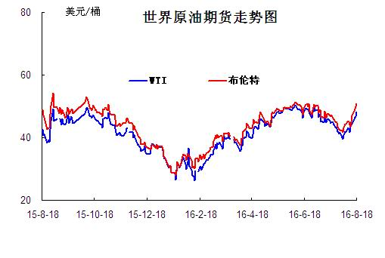

二、本周国内炼厂石油焦价格及走势
备注：涨跌幅度是与上周相比；另：以下各表中炼厂报价为石油焦厂家挂牌价格。

2.1国内炼厂石油焦每周价格汇
（按牌号分）
单位：元/吨
型号 | 生产厂家 | 备注 | 涨跌 | 8月19日 | 8月12日
1#A | 大庆石化 |  | 0 | 1125 | 1125
1#A | 抚顺石化 | 一厂 | 停产 | -- | --
1#A | 抚顺石化 | 二厂 | 0 | 1200 | 1200
1#A | 大港石化 |  | 0 | 1350 | 1350
1#A | 中海沥青股份 |  | 0 | 1110 | 1110
1#B | 抚顺石化 | 一厂 | 停产 | -- | --
1#B | 抚顺石化 | 二厂 | 停产 | -- | --
1#B | 锦州石化 | 汽运 | 0 | -- | --
1#B | 锦州石化 |  | 0 | 1330 | 1330
1#B | 锦西石化 | 汽运 | 0 | 1350 | 1350
1#B | 锦西石化 | 火运 | 0 | 1250 | 1250
1#B | 吉林石化 |  | 0 | -- | --
1#B | 独山子石化 | 含35元出厂费 | 无货 | -- | --
1#B | 克拉玛依 |  | 0 | 1720 | 1720
1#B | 惠州大炼油 |  | 0 | 1300 | 1300
2#A | 舟山石化 | 舟山库提 | 0 | 1350 | 1350
2#A | 舟山石化 | 镇江库提 | 0 | 1390 | 1390
2#A | 济南炼化 |  | 0 | 1160 | 1160
2#A | 独山子石化 | 含出厂费用在35左右 | 无货 | -- | --
2#A | 天津石化 | 汽运 | 无货 | -- | --
2#A | 天津石化 | 火运 | 无货 | -- | --
2#A | 青岛石化 |  | 50 | 1000 | 1050
2#B | 独山子石化 | 不含出厂费用在35左右 | 无货
2#B | 辽阳石化 |  | 停工 | 0 | 0
2#B | 石家庄炼厂 | 汽运 | 0 | -- | --
2#B | 石家庄炼厂 | 火运 | 0 | -- | --
2#B | 沧州炼厂 | 汽运 | 0 | -- | --
2#B | 沧州炼厂 | 火运 | 0 | -- | --
2#B | 九江石化 | 水运 | 0 | -- | --
2#B | 九江石化 | 火运 | 0 | -- | --
2#B | 武汉石化 | 火运 | 0 | -- | --
2#B | 武汉石化 | 汽运 | 0 | -- | --
2#B | 荆门石化 | 火运 | 0 | -- | --
2#B | 荆门石化 | 汽运 | 0 | -- | --
2#B | 安庆石化(2#B-3#A) |  | 0 | 1250 | 1250
2#B | 玉门炼化 | 火运 | 0 | 1360 | 1360
2#B | 高桥石化 | 上海库 | 无货 | -- | --
2#B | 吉林石化 |  | 0 | 1110 | 1110
2#B | 乌鲁木齐石化 |  | 无货 | -- | --
3#A | 胜利油田 |  | 0 | 1120 | 1120
3#A | 荆门石化 | 另收11.75元装车费 | 0 | 1070 | 1070
3#A | 独山子石化 | 不含出厂费用35元/吨 | 0 | 1670 | 1670
3#A | 九江石化 |  | 0 | 970 | 970
3#A | 武汉石化 | 火运 | 0 | 1010 | 1010
3#A | 武汉石化 | 汽运 | 0 | 1010 | 1010
3#A | 石家庄炼厂 | 汽运 | 0 | -- | --
3#A | 石家庄炼厂 | 火运 | 0 | -- | --
3#A | 克拉玛依 |  | 0 | 1620 | 1620
3#A | 沧州炼厂 | 汽运 | 20 | 1020 | 1040
3#A | 沧州炼厂 | 火运 | 20 | 1020 | 1040
3#A | 长岭炼化 | 2#B-3#A | 0 | 1060 | 1060
3#B | 辽河石化 |  | 0 | 1180 | 1180
3#B | 金陵石化 |  | 0 | 1000 | 1000
3#B | 扬子石化 | 火运 | 停产 | -- | --
3#B | 扬子石化 | 汽运 | 停产 | -- | --
3#B | 兰州石化 | 汽运 | 0 | 1160 | 1160
3#B | 兰州石化 | 火运 | 0 | 1160 | 1160
3#B | 乌鲁木齐石化 | 汽运 | 0 | 1410 | 1410
3#B | 乌鲁木齐石化 | 火运 | 0 | -- | --
3#B | 武汉石化 | 火运 | 0 | 930 | 930
3#B | 武汉石化 | 汽运 | 0 | 970 | 970
3#B | 九江石化 |  | 0 | 970 | 970
3#B | 石家庄炼厂 | 汽运 | 120 | 920 | 1040
3#B | 石家庄炼厂 | 火运 | 0 | -- | --
3#B | 沧州炼厂 | 汽运 | 0 | 1000 | --
3#B | 沧州炼厂 | 火运 | 0 | 1000 | --
3#B | 荆门石化 |  | 0 | 1040 | --
3#B | 高桥石化 | 上海库 | 无货 | -- | --
3#B | 克拉玛依 |  | 0 | 1520 | 1520
3#B | 洛阳石化 |  | 20 | 900 | 920
高硫焦 | 燕山石化 | 4#A | 0 | 600 | 600
高硫焦 | 塔河石化4#A-4#B | 汽运 | 20 | 900 | 920
高硫焦 | 塔河石化4#A-4#B | 火运（疆内） | 20 | 900 | 920
高硫焦 | 塔河石化4#A-4#B | 火运（疆外） | 20 | 900 | 920
高硫焦 | 茂名石化 | 中转 | 20 | 750 | 770
高硫焦 | 广州石化 | 汽运 | 30 | 630 | 660
高硫焦 | 高桥石化 | 上海库 | 0 | 650 | 650
高硫焦 | 镇海石化4#A-4#B | 火运 | 0 | 530 | 530
高硫焦 | 镇海石化4#A-4#B | 汽运 | 0 | 530 | 530
高硫焦 | 金陵石化 | 汽运、水运 | 0 | 750 | 750
高硫焦 | 金陵石化 | 火运 | 0 | 720 | 720
高硫焦 | 扬子石化 | 火运 | 0 | 670 | 670
高硫焦 | 扬子石化 | 水运 | 0 | 670 | 670
高硫焦 | 上海石化 | 火运 | 0 | 620 | 620
高硫焦 | 上海石化 | 汽运 | 0 | 670 | 670
高硫焦 | 青岛大炼油 |  | 0 | 600 | 600
高硫焦 | 天津石化 | 汽运 | 0 | 670 | 670
高硫焦 | 洛阳石化 |  | 20 | 880 | 900
高硫焦 | 齐鲁石化 | 火运 | 0 | 1070 | 1070
高硫焦 | 福建炼化 |  | 0 | 1000 | 1000
高硫焦 | 广西北海 |  | 0 | 750 | 750

（地方炼厂）

单位：元/吨
企业 | 型号 | 涨跌 | 8月19日 | 焦化装置能力（万吨） | 品质
利津石化 | 2#B-3#A | 0 | 0 | 100 | 硫2.0%，灰分0.3%，挥发9%，扣水5%
垦利石化 | 3#B | 0 | 960 | 80 | 硫0.8%，灰分0.3%，挥发份12%，扣水5%。
华联石化 | 2#B | 0 | 1000 | 40 | 硫0.8%，灰分0.2%，挥发份10%，扣水5%
海科石化 | 2#B | 0 | 0 | 80 | 硫0.8%，灰分0.25%，挥发9%，扣水5%
山东海化 | 1#B | 停车无货 | 0 | 165 | 停车中
京博石化 | 弹丸焦 | 0 | 1150 | 140 | 硫1.5%，灰0.3%，挥发10%，扣水5%,弹丸含量70%
金诚石化 | 2#A-2#B | 新品质 | 870 | 140 | 硫1.5%，灰分0.2%，挥发份10%，扣水5%
广饶石化 | 3#A | 0 | 850 | 100 | 硫3.0％，灰分0.2％,挥发10％，扣水6%
鑫泰石化 | 2#B | 0 | 830 | 40 | 硫2.3%，灰分0.3%，挥发份10%，扣水5%
中海石化 | 1#B | 停车无货 | 0 | 80 | 停车中
东明石化 | 3#B | 0 | 710 | 260 | 硫1.9％，灰分0.3％，挥发10％, 扣水5%
昌邑石化 | 3# | 10 | 770 | 120 | 硫3.0%，灰0.2%，挥发9%，扣水5%
弘润化工 | 中硫焦 | 0 | 750 | 100 | 硫2.0%左右，灰分0.3%，挥发分10%，扣水5%
鑫岳化工 | 1#B | 停车无货 | 0 | 60 | 停车中
滨阳燃化 | 2#A | 80 | 900 | 100 | 硫1.5%，灰分0.1%，挥发分10%，扣水5%
蓝星石油 | 2# | 0 | 1070 | 100 | 硫1.2%，灰分0.2%，挥发分8%，扣水6%
新海石化 | 3#A | 0 | 850 | 100 | 硫2.5%，灰分0.4%，挥发分10%，扣水5%
盛马石化 | 高硫 | 停车无货 | 0 | 50 | 停车中
鑫泉石化 | 2#A | 20 | 920 | 100 | 硫0.93%，灰分0.3%，挥发份10%，不扣水
鑫亿化工 | 1#B | 0 | 0 | 100 | 硫0.8%，灰分0.5%，挥发8%左右，扣水5%
佳孚实业 | 1#B | 停车无货 | 0 | 80 | 停车中
汇丰石化 | 2#B | 0 | 850 | 120 | 硫4.0%左右，灰分0.3，挥发份10左右，扣水5
瑞林化工 | 2#A | 0 | 1170 | 120 | 硫0.6%左右，灰分0.45%，挥发份7-8%，扣水5%
神驰化工 | 2#A | 0 | 0 | 100 | 硫2.5%，灰分0.5%左右，挥发份10%，扣水5%
山东恒源 | 3# | 0 | 950 | 100 | 硫3.0%，灰分0.5%，挥发份10%，扣水5%
宝来石化 | 3# | 0 | 1076 | 120 | 硫1.3%，灰分0.2，挥发份10%，扣水5%
润尔华 | 1#B | 停车无货 | 0 | 120 | 停车中
永鑫化工 | 1# | 0 | 1100 | 40 | 硫0.8％，灰分0.3％，挥发份10％，扣水5％
山东万通 | 2# | 停车无货 | 0 | 120 | 硫1.0%，灰0.35-0.4%，挥发份8%左右
山东晨曦 | 2#A | 20 | 680 | 110 | 硫2.5%，灰分0.27%，挥发份为8-9%，扣水5%
神木天元 | 煤系 | 0 | 1250 | 40 | 硫0.27%，灰分0.11%，挥发分9.98%，扣水实测
日照岚桥石化 | 3# | 0 | 850 | 100 | 硫2.1%，灰分0.32%，挥发分10%，扣水7%
山东华星 | 3# | 10 | 880 | 160 | 硫2.0%，灰分0.3%，挥发8-10%，扣水5％
清源石化 |  | 0 | 960 | 40 | 硫1.4％，灰分0.26％，挥发分9％，扣水5％
金澳科技 | 3#B | 0 | 750 | 100 | 硫3.3%，灰分0.5%，挥发份10%，扣水5%
胜星化工 | 2#A-2#B | 0 | 780 | 45 | 硫2.5%，灰分3%，挥发10%，扣水5％
齐成石油化工 | 3#A | 停工 | 0 | 30 | 硫3.8％，灰0.6％，挥发份11％，扣水5 ％
日照石大科技 | 1#B | 0 | 0 | 100 | 硫1%，灰0.3%，挥发10%，扣水5%
东营华龙炼厂 | 3#A | 新品质 | 500 | 100 | 硫4.5%，灰0.4%，挥发10%，扣水5%
东营亚通石化 | 2#A-2#B | 50 | 800 | 160 | 硫2.0%，灰分0.1%，挥发份8.8%，扣水5%
齐润化工 | 2#B | 0 | 800 | 80 | 硫2.0-2.5%，灰0.1%，挥发10%，扣水5%
寿光鲁清 | 1#B | 0 | 720 | 150 | 硫2.0%，灰分0.4%，挥发份10%，扣水5%
山东玉皇盛世 | 弹丸焦 | 停工 | 0 | 160 | 硫含量3.5%，灰分0.3%，挥发分10%，扣水5%
兴茂石化 |  | 0 | 0 |  | 硫0.62%，灰分2.0%左右，挥发分7.6%，不扣水
万达天弘化工 | 2#B | 0 | 720 | 180 | 硫3.6-4%，灰分0.2%，挥发分9%，扣水5%

2.2 国内各型号石油焦价格走势图

1#A：石油焦市场价格走势图
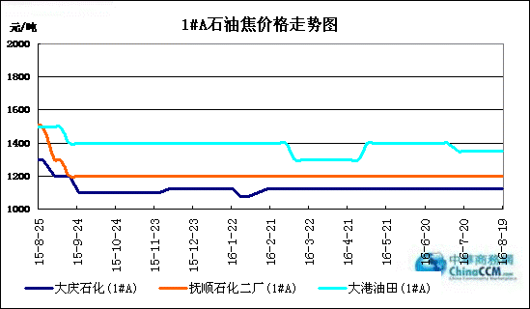

1#B：石油焦市场价格走势图

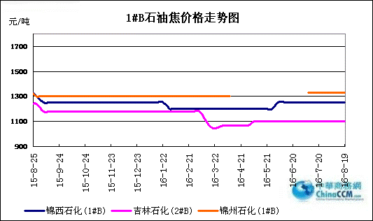

2#A：石油焦市场价格走势图
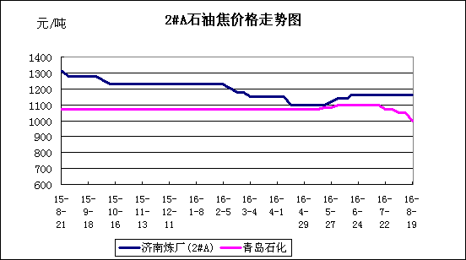

2#B：石油焦市场价格走势图
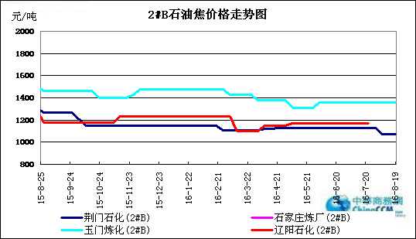

3#A：石油焦市场价格走势图
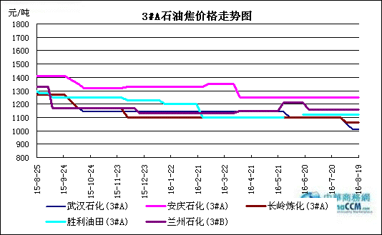

3#B：石油焦市场价格走势图
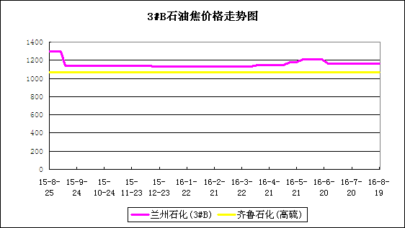

4#-5#石油焦：市场价格走势图
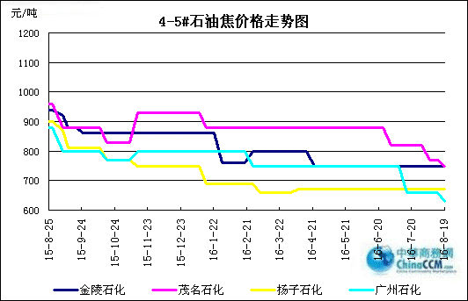

2.3 本周国内石油焦市场走势分析

本周国内石油焦市场行情稳中下滑，中石化部分中高硫焦炼厂下调20-80元/吨，中石油、中海油报价平稳，山东地炼焦市小幅波动。
中石化高硫焦出货承压，价格下滑。华北地区石家庄炼厂连续两次大幅下调，因近期原油品质发生变化，石油焦微量元素如钒含量较前期有增加，目前4#A石油焦报780元/吨；天津石化8月9日至9月下旬焦化装置停工检修；燕山石化出货一般，库存无压；沧州炼厂出货一般，3#A石油焦下调20元至1020元/吨；洛阳石化3#B石油焦下调20元至900元/吨。沿江地区武汉石化出货不佳，库存高位；九江石化出货尚可，库存低位；安庆石化7月10日至8月30日全厂停工检修；荆门石化、长岭石化出货尚可，价格平稳。华东地区金陵石化石油焦硫含量6.1%，库存中高位；扬子石化硫含量6.1%左右，库存中位；高桥石化出货以船运为主，库存中位；镇海炼化高硫弹丸焦出货一般，库存中位。山东地区青岛石化石油焦指标变动，出货不佳；青岛大炼油出货一般，库存中位；齐鲁、胜利油田、济南石化出货平稳，库存中位。华南地区广西北海炼油厂价格平稳；广州石化4#A石油焦下调30元至630元/吨，库存中位；茂名石化4#A-4#B石油焦下调20元至750元/吨，库存中位。西北地区塔河石化4#A-4#B石油焦下调20元至900元/吨，库存中位。
中石油大庆、抚顺石化低硫焦价格平稳，出货一般；大港石化出货平稳，价格不变；锦西石化自用为主，计划8月底全厂停工检修两个月；锦州石化价格持稳，库存低位。吉林石化中硫焦价格平稳，库存低位；辽阳石化焦化停工检修。西北地区兰州石化焦化装置8月15日起停工检修一个月；玉门石化停工检修；西北地区石油焦供应量减少，有利于中石化、地炼石油焦进入；独山子、克拉玛依石化出货良好，库存低位。
本周中海油舟山石化、惠州炼厂、中海沥青股份出货良好，价格不变，库存无压。
本周山东地炼焦市行情小幅波动，交投情况较低迷，部分炼厂石油焦品质变化价格随之调整。装置方面：本周大连锦源石化100万吨/年焦化停工检修；垦利石化一套40万吨/年焦化停工检修；神木天元、海科石化焦化装置预计8月下旬开工。
随着G20峰会的到来，下游碳素厂尾气排放标准将严格执行，碳素企业开工率低下，对石油焦需求减弱，预计下周石油焦行情弱势平稳为主，高硫焦继续承压。

三、2016年6月中国石油焦进出口数据统计

3.1 2016年6月硫的重量百分比小于3%的石油焦进出口数据统计
单位：千克、美元

类别 | 一月 | 二月 | 三月 | 四月 | 五月 | 六月
进口数量 | 71514566 | 212175406 | 236368478 | 209742857 | 166601504 | 139908473
进口美元 | 6886075 | 18319369 | 20678496 | 18049712 | 13644817 | 14715634
出口数量 | 39161242 | 18983222 | 8113366 | 28351789 | 30341894 | 3492811
出口美元 | 5898817 | 3283946 | 1076118 | 4354631 | 5149944 | 416793

3.2 2016年6月其他石油焦进出口数据统计 单位：千克、美元
类别 | 一月 | 二月 | 三月 | 四月 | 五月 | 六月
进口数量 | 109046086 | 132180246 | 143455530 | 150310210 | 459092979 | 327869303
进口美元 | 8792216 | 9952782 | 6866901 | 7543985 | 26592404 | 18881492
出口数量 | 81585072 | 24140100 | 27011348 | 50996816 | 39820735 | 43656503
出口美元 | 6239169 | 5914568 | 2151411 | 4070600 | 3020688 | 3103974

四、石油焦下游市场情况

4.1国内预焙阳极市场小结

4.1.1国内主要地区预焙阳极产品价格汇总

产品名称 | 地区 | 涨跌 | 2016.8.5 | 2016.7.31 | 备注 | 单位
预焙阳极 | 山东 | ↓39 | 2511-2526 | 2550-2565 | （现汇）省内低端到厂价格 | 元/吨
预焙阳极 | 山东 |  | 2600-2650 | 2600-2650 | 出厂含税价 | 元/吨
预焙阳极 | 山东 |  | 3050-3200 | 3050-3200 | 新疆到厂价 | 元/吨
预焙阳极 | 山东 |  | 2780-3000 | 2780-3000 | 省外到厂含税 | 元/吨
预焙阳极 | 河南 |  | 2530-2600 | 2530-2600 | 出厂含税价 | 元/吨
预焙阳极 | 河南 |  | 2780-2950 | 2780-2950 | 省外到厂含税 | 元/吨
预焙阳极 | 山西 |  | 2550-2600 | 2550-2600 | 省内到厂含税 | 元/吨
预焙阳极 | 山西 |  | 2880-3000 | 2880-3000 | 省外到厂含税 | 元/吨
预焙阳极 | 内蒙 |  | 2750-2780 | 2750-2780 | 省内到厂含税 | 元/吨
预焙阳极 | 重庆 |  | 2700 | 2700 | 出厂含税价 | 元/吨
预焙阳极 | 重庆 |  | 2900-3000 | 2900-3000 | 省外到厂含税 | 元/吨
预焙阳极 | 江苏 |  | 暂无出货 | 暂无出货 | 新疆到厂税价 | 元/吨
预焙阳极 | 江苏 |  | 2550-2650 | 2550-2650 | 出厂含税价 | 元/吨
预焙阳极 | 江苏 |  | 2880-3000 | 2880-3000 | 省外到厂含税 | 元/吨
预焙阳极 | 河北 |  | 2550 | 2550 | 出厂含税价 | 元/吨
预焙阳极 | 广西 |  | 2850-2950 | 2850-2950 | 省外到厂含税 | 元/吨
预焙阳极 | 青海 |  | 2950 | 2950 | 省内到厂含税 | 元/吨
预焙阳极 | 福建 |  | 2950 | 2950 | 省内到厂含税 | 元/吨

4.2 国内预焙阳极市场简析
2016年8月份新疆地区电解铝厂预焙阳极平均自给率约83.85%，与7月份相比，自备率持平。数据显示，8月份新疆地区建设产能813万吨，电解铝运行年产能为644万吨，对预焙阳极年消费量约322万吨。按照目前运行产能统计，当地阳极年外购需求总量约52万吨。
新疆地区电解铝厂运行情况及阳极自备统计（单位：万吨）：
2016年8月新疆地区铝厂预焙阳极自给率
公司名称 | 电解铝建设  年产能 | 电解铝运行  年产能 | 年消费预焙  阳极量 | 运行阳极  年产能 | 预焙阳极  年产能 | 自给率
新疆信发集团 | 190 | 175 | 87.5 | 87.5 | 88 | 100%
新疆天山铝业 | 120 | 120 | 60 | 30 | 90 | 50%
新疆东方希望 | 240 | 120 | 60 | 60 | 60 | 100%
新疆嘉润资源股份 | 60 | 45 | 22.5 | 0 | 0 | 0%
新疆天龙矿业股份 | 25 | 15 | 7.5 | 7.5 | 13 | 100%
新疆齐亚铝业 | 80 | 80 | 40 | 25 | 40 | 62.50%
新疆众和股份 | 18 | 9 | 4.5 | 0 | 0 | 0%
新疆神火铝业 | 80 | 80 | 40 | 60 | 60 | 150%
合计 | 813 | 644 | 322 | 270 | 351 | 83.85%
新疆地区共8家电解铝厂，有6家具备自备炭素厂，其中新疆信发集团、新疆东方希望有色金属、新疆天龙矿业和新疆神火阳极自备率可达100%。新疆信发 集团焙烧炉年生产能力可达88万吨，其煅烧炉能力不足，故会从山东地区外购生块进行阳极生产。新疆天龙矿业拥有自备炭素厂，其中5.5万吨焙烧炉由于资金 紧张并未完成建设，故目前运行产能为7.5万吨，目前阳极自备率达100%，该厂新建10万吨电解铝项目计划9月底投产，投产后自备阳极不足将进行外部采 购。
新疆天山铝业和新疆其亚铝电阳极自备率不足，需要外购阳极。新疆天山铝业目前阳极自备率50%，从山东和河南地区采购阳极进行电解铝生产，7月份阳 极到厂价约3100-3200元/吨。新疆其亚铝电的15万吨阳极项目还未建设，目前阳极运行年产能25万吨，自备率不足会从山东和河南采购阳极。
新疆嘉润不具备自备炭素厂，生产电解铝所需阳极全部外购，从山东、河南和河北采购，该厂计划8月份复产15万吨电解铝，但是由于资金紧张推迟投产， 预计10月份复产。新疆众和股份目前电解铝运行年产能9万吨，预计9月份复产9万吨电解铝，该厂不具备自备炭素厂，所需阳极主要从山东地区采购。

4.3本周电解铝市场小结

4.3.1国内铝市一周行情汇总（单位：元/吨）

日期 | 产品名称 | 最低价 | 最高价 | 均价 | 均价涨跌 | 价格单位 | 市场
2016-8-19 | 铝 | 12780 | 12820 | 12800 | 50 | 元/吨 | 长江现货市场
2016-8-18 | 铝 | 12730 | 12770 | 12750 | 120 | 元/吨 | 长江现货市场
2016-8-17 | 铝 | 12610 | 12650 | 12630 | 40 | 元/吨 | 长江现货市场
2016-8-16 | 铝 | 12570 | 12610 | 12590 | -100 | 元/吨 | 长江现货市场
2016-8-15 | 铝 | 12670 | 12710 | 12690 | 100 | 元/吨 | 长江现货市场
汇总： |  | 12672 | 12712 | 12692

4.3.2本周电解铝市场简析

周三美联储公布了7月会议纪要，纪要显示联储官员认为脱欧震荡暂时过去，但加息仍需等待更多的经济改善的信号，美元继续下跌，显示市场判断年内加息可能性低。目前美股持续创出历史新高，而美国房市亦保持高涨，但工业生产放缓，可能反映了强势美元造成持续的资金流入带动资产泡沫，相信美联储亦处于左右为难的境地。
世界金属统计局(WBMS)周三公布的报告显示，2016年1-6月全球原铝市场供应缺口为47.9万吨，而2015年全年缺口为33.1万吨。今年上半年原铝需求量为2873万吨，较去年上半年减少11.3万吨。今年上半年原铝产量同比下滑34.7万吨。 三个月期铝变动不大，报每吨1,694美元
隔夜，LME三个月期铝变动不大，报1,694美元，LME铝库存增加18,300吨，至2,240,600吨，为三周来首次上升。 今日，沪铝高开于12455元后震荡，重心小幅上移，上方12650压力明显，整体维持区间震荡。上海现货铝报价在12730-12770元/吨，涨120元/吨，升水50元/吨-升水90元/吨。持货商挺价态度依旧坚决，现货升水较高，中间商和下游低价接货意愿略显积极，市场整体成交一般。

4.4本周石墨电极市场

4.41国内主要地区石墨电极价格汇总

国内主要规格石墨电极价格汇总表（2016.8.12-8.19）
直径 | 普通功率石墨电极 |  |  | 高功率石墨电极 |  | 超高功率石墨电极
直径 | 大厂价 | 大规格 | 小厂价 | 大厂家 | 小厂价 | 主流价
φ150mm |  |  | 9500-10000
φ200mm |  |  | 9500-10000
φ250mm |  |  | 9500-10000
φ300mm | 8800-9300 |  | 8500-8800 | 10500-11200 | 10500-11000 | 12500-13500
φ350mm | 8800-9300 |  | 8500-8800 | 10500-11200 | 10500-11000 | 12500-13500
φ400mm | 8800-9300 |  | 8500-8800 | 10500-11200 | 10500-11000 | 13500-14500
φ450mm | 8800-9300 |  | 8500-8800 | 10500-11200 | 10500-11000 | 13500-14500
φ500mm | 8800-9300 |  | 8500-8800 | 10500-11200 | 10500-11000 | 13500-14500
φ550mm | 9000-9500 |  | 8800-9300 | 11500-12500 | 11000-12000 | 15500-16000
φ600mm | 9000-9500 |  | 8800-9300 | 11500-12500 | 11000-12000 | 16000-17000
φ700mm |  |  |  |  |  | 21000-22000
φ750mm |  | 10000-10300
φ780mm |  | 10000-10300
φ810mm |  | 10000-10300
φ850mm |  | 10000-10300
φ960mm |  | 10000-10300
φ1020mm |  | 10200-10800
φ1200mm |  | 11500-12000

4.42石墨电极简析

目前石墨电极市场需求表现仍低迷，加上目前需求淡季，下游金属硅受铁合金检修增多的影响，出货不畅，对普通功率大规格石墨电极需求有所减少。
目前多数石墨电极企业多数订单走货，且企业间竞争仍在，同规格产品价格参差不齐，招标中为了争夺市场份额价格竞争依然激烈。
截止到目前为止，普通功率石墨电极直径300-600mm主流出厂含税价格8200-10300元/吨；高功率石墨电极直径300-600mm主流出厂含税价11500-13500元/吨；超高功率石墨电极直径300-600mm 主流出厂含税价格14500-18000元/吨。
石墨电极出口量较去年同期也在缩减，做着欧洲、日本石墨电极价格下滑，中国石墨电极价格优势尽失，据石墨电极出口人员反映，目前中东、非洲地区的优势市场份额也正缩减之势。目前部分规格石墨电极出口价格甚至低于国内销售价格。
后市预测分析，石墨电极价格反弹不存在利好因素，鉴于价格已经维持在成本线边缘，后市价格大幅下滑的可能性不大，个别钢厂招标中低端价格再创新低仍有可能。

4.5本周金属硅市场小结

金属硅下游工厂还未大面积复产，外商目前也处于探价状态，使得整个下游采购量还未提振，而南方丰水期，金属硅开工率仍较高，部分牌号产品现货过剩，市场供大于求的状态未得到缓解，成交价格整体下行。
据本站了解，新疆、四川、福建等地部分金属硅厂商近期不报价，市场价格低廉，成本倒挂，无出货意愿，在能承受的资金范围内愿意囤少量现货。虽不认为金属硅市场能在短期内回暖，但是就目前上下游的情况来看，多数业内人士认为或许有个小幅涨势。

4.6本周国内产区净磷市场参考价格及分析
单位：元/吨

区域 | 8月12日 | 8月19日
贵州 | 11000-11400 | 11000-11400
四川 | 11000-12000 | 11000-12000
云南 | 10800-11400 | 10800-11400

云南地区：云南地区黄磷市场弱势延续。当前价格参考：场内主流现汇成交价10700-11200 元/吨，主流承兑出货价10900-11400 元/吨。目前黄磷企业多开工正常，澄江地区部分企业进入检修，整体市场货源供应充足，出货压力较大，需求市场一般，磷酸、磷酸盐、草甘膦市场处于淡季，开工走低，对黄磷需求量减少，采购观望，电价成本较低支撑较弱，加之下游采购压价，厂家被迫降低销售价格，出货清淡。
贵州地区：贵州地区黄磷市场淡稳运行。当前场内主流净磷出厂承兑价11200-11400 元/吨，主流成交价格维持在11000-11400 元/吨。因当前市场行情清淡，部分厂家开工信心不足，装置停产中，开工企业装置基本稳定，实际成交价格仍在弱势下滑，终端市场开工低位，检修居多，需求淡稳，厂家主发老客户订单，新单较少，厂家出货压力犹存。
四川地区：四川地区黄磷市场交投一般。当前主流价格：石棉地区出厂现汇价11000-11200 元/吨；马边地区出厂现汇价11000-11300 元/吨；什邡主流到站价11200-11600 元/吨；西昌地区出厂现汇价10900 元/吨；攀枝花地区出厂现汇价11000-11100 元/吨，会东地区出厂现汇价10800-10900 元/吨。目前磷矿石供货有所紧缺，主要是因为前期暴雨，导致道路运输受阻，场内个别企业受行情清淡影响，装置进入检修，开工小幅下滑，但现货供应仍充足，下游需求疲软，采购不旺，黄磷实际成交清淡，厂家新单稀少，生产企业受出货及资金影响而挺价心态不浓，价格仍在走低。
后市分析：本周部分黄磷厂家调整开工以减少库存压力，黄磷市场需求仍以观望状态占主导，难以支撑黄磷市场走势，后期预计仍难有起色，并存在进一步下滑趋势，预计短期内黄磷市场仍以低位运行为主。

4.7本周秦皇岛港口动力煤参考价格：
单位：元/吨
发热 | 8月12日 | 8月19日 | 备注
5800大卡 | 470-480 | 475-485 | 平仓价
5500大卡 | 445-455 | 465-475 | 平仓价
5000大卡 | 405-415 | 410-420 | 平仓价
4500大卡 | 365-375 | 370-380 | 平仓价
更多精彩敬请关注：中华商务网

